mô hình toán TÍNH SẠT LỞ BỜ THEO CƠ CHẾ TRƯỢT XOAY

A MATHEMATICAL MODEL FOR BANK EROSION IN Rotational failure MECHANISM

Lieou Kiến Chính1, Trà Nguyễn Quỳnh Nga1, Trần Thị Kim2, Nguyễn Thị Bảy1

1Trường Đại học Bách khoa – Đại học Quốc gia TP.HCM; [lieoukienchinh@gmail.com](mailto:lieoukienchinh@gmail.com)

2Trường Đại học Tài Nguyên và Môi Trường TP.HCM; kimtranmt@gmail.com

**Tóm tắt –** Nội dung bài báo trình bày về những kết quả nghiên cứu và xây dựng mô hình tính sạt lở bờ dựa trên cơ chế trượt xoay khi đáy bị xói dưới ảnh hưởng của các yếu tố động lực học dòng chảy. Cơ sở lý thuyệt được sử dụng trong mô hình thủy lực bồi xói 2 chiều là các hệ phương trình Reynolds, phương trình chuyển tải vật chất, phương trình liên tục bùn cát đáy. Trong mô hình sạt lở bờ, hệ số an toàn FS (Factor of Safety) được tính toán nhằm xác định độ ổn định mái bờ và mức độ sạt lở bờ theo cơ chế trượt xoay. Bờ sông bị sạt khi hệ số an toàn FS < 1. Tất cả các mô hình được thực hiện xen kẽ đồng nhất và áp dụng tính toán sạt lở bờ tại một số vị trí của đoạn sông Sài Gòn (khu vực bán đảo Thanh Đa). Các kết quả bước đầu đạt khá phù hợp với tình hình sạt lở của những vị trí này.

**Từ khóa–**Xói đáy; hệ số an toàn; trượt cong; độ ổn định bờ sông; sạt lở bờ sông

**Abstract –** The paper presents a numerical framework to investigate a mathematical model for rotational failure under hydrodynamic effects. The hydrodynamic model was based on the system of non-linear equations including Reynolds equations, sediment transport equation, and bed load continuity equation. A Factor of Safety (FS) was calculated in the riverbank failure model to determine a probability of riverbank failure and its stability as well as bank width retreat under rotational failure mechanism. If the FS value is less than 1 bank failure will occur. All models were combined together and applied to simulate bank erosion at some locations at the Saigon River segments (Thanh Da peninsula). The obtained results were quite appropriate with the observation at this area.

**Key words–**Bed erosion; factor of safety; rotational failure; river instability; riverbank failure

# Giới thiệu

Biến hình lòng dẫn (bao gồm chuyển tải bùn cát, xói bồi đáy sông và sụt lở bờ sông) là vấn đề khá nghiêm trọng của sông ngòi ở Việt Nam và trên khắp thế giới. Đặc biệt, sạt lở bờ sông đã và đang gây ra những thiệt hại không những về vật chất mà còn về nhân mạng trong các khu dân cư, thành phố ven sông. Do vậy, từ lâu nghiên cứu tính toán sạt lở bờ là một vấn đề được nhiều nhà khoa học trên thế giới quan tâm nhằm giảm thiểu các tác hại do sạt lở gây ra.

Với tính chất phức tạp của hiện tượng sạt lở, để nghiên cứu vấn đề này, từ trước tới nay, một số phương pháp thường được sử dụng để dự báo diễn biến lòng sông, sạt lở bờ sông như: Phương pháp phân tích tài liệu thực đo, phương pháp mô hình vật lý, phương pháp ứng dụng công nghệ viễn thám, GIS và phương pháp mô hình toán. Các phương pháp này không thể thiếu và phải hỗ trợ cho nhau nhằm đưa ra kết quả chính xác và tối ưu nhất. Mỗi phương pháp khi áp dụng vào bài toán thực tế đều có những ưu, nhược điểm riêng. Trong đó, phương pháp mô hình toán – đặc biệt là việc ứng dụng mô hình toán 2 chiều gần đây đang được ứng dụng rộng rãi trong nước và trên thế giới để giải quyết bài toán này.

Trong nghiên cứu này, nhóm tác giả đã sử dụng phương pháp mô hình toán để xây dựng mô hình tính sạt lở bờ (được gọi là mô hình RF) theo cơ chế trượt xoay và kết hợp với mô hình thủy động lực bồi xói 2 chiều (mô hình HYDIST do nhóm nghiên cứu của PGS.TS. Nguyễn Thị Bảy xây dựng [1]), từ đó có thể tính toán được mức độ ổn định của bờ sông dưới tác động của dòng chảy cũng như mức độ sạt lở tại các vị trí có bờ không ổn định.

# Cở sở lý thuyết mô hình

## Phương trình dòng chảy hai chiều

Hệ phương trình động lực học mô tả dòng chảy hai chiều trung bình theo chiều sâu [2]:

Phương trình động lượng:

|  |  |
| --- | --- |
|  | (1) |
|  | (2) |

Phương trình liên tục:

|  |  |
| --- | --- |
|  | (3) |

Do mô hình được áp dụng để tính toán cho vùng sông, nên các thông số được bỏ đi trong tính toán như: Tham số Coriolis f, ứng suất tiếp bề mặt do gió ($τ_{Sx, wind},τ_{Sy, wind}$) theo phương Ox; Oy, ứng suất tiếp do sóng ($τ_{Sx, w},τ_{Sy, w}$) theo phương Ox; Oy.

Trong đó:

u, v :Thành phần vận tốc trung bình theo độ sâu theo phương Ox và Oy [m/s] (xem Hình 1);

h : Độ sâu [m];

ϛ : Cao độ mực nước [m];

A : Hệ số nhớt rối phương ngang [m2/s].

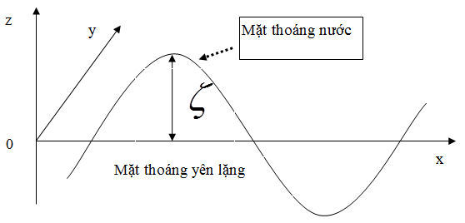

**Hình 1:** Mực nước trong hệ trục Oxyz

## Phương trình chuyển tải phù sa

Giả thiết rằng phù sa di chuyển trong hai lớp: bùn cát đáy và bùn cát lơ lửng. Bùn cát đáy nằm trong lớp đáy có bề dày a, ở độ cao z trong khoảng: -h<z<-h+a. Lớp bùn cát lơ lửng nằm ở phía trên với cao độ -h+a<ς. Theo thực nghiệm, giá trị “a” nhỏ nhất có thể chấp nhận: amin=0.01H [2]. Sự phân bố bùn cát lơ lửng theo không gian và thời gian được mô tả bởi phương trình hai chiều tổng quát sau:

|  |  |
| --- | --- |
|  | (4) |

Trong đó:

*Cm*: Nồng độ trung bình theo chiều sâu của hạt thứ m [kg/m3];

*Kx*: Hệ số phân tán theo phương phương x [m2/s];

*Ky*: Hệ số phân tán theo phương phương y [m2/s];

H : Độ sâu tương đối [m], ;

S : Hàm nguồn, mô tả sự bốc lên hay lắng xuống của hạt [kg/m2s]. S được tính bằng các công thức thực nghiệm theo Van Rijn [2].

## Phương trình liên tục bùn cát đáy

Phương trình liên tục bùn cát đáy được sử dụng để tính toán diễn biến đáy:

|  |  |
| --- | --- |
|  | (5) |

Trong đó: qbx, qby - Dòng bùn cát đáy theo phương x và phương y [m2/s/m], tính thực nghiệm theo Van Rijn [2].

## Lý thuyết sạt lở bờ theo cơ chế trượt cong

Trên thực tế, sạt lở bờ sông là một quá trình phức tạp và phụ thuộc nhiều yếu tố như: hình thái sông, chế độ dòng chảy trong sông, vật liệu cấu tạo địa chất bờ sông, công trình ven sông…[3]. Ứng với mỗi nguyên nhân sạt lở thường để lại dấu ấn lên mái bờ dưới nhiều dạng khác nhau [4]. Trong phạm vi bài báo này, tác giả tập trung nghiên cứu xây dựng mô hình sạt lở bờ (mô hình RF) theo cơ chế trượt xoay. Có nhiều phương pháp đánh giá tính ổn định của bờ, trong đó có phương pháp phân mảnh (lát cắt) được dùng phổ biến để tính toán ổn định mái bờ từ những năm 1930. Phương pháp này giả định mặt trượt cong với tâm và bán kính nào đó. Từ mặt trượt giả định này, chia khối trượt thành nhiều lát cắt (Hình 2) và phân tích các lực tác dụng lên từng lát (các lực tác dụng được trình bày trong Hình 3).

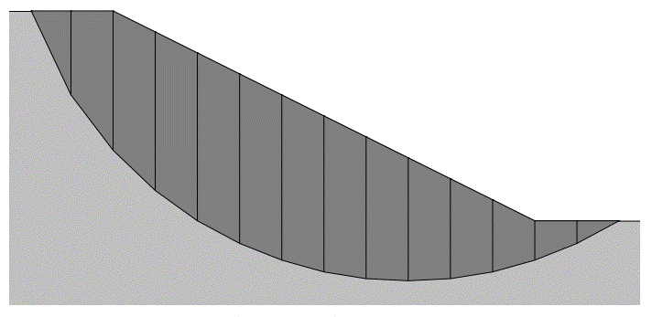

**Hình 2:** Sự phân chia mảnh trên khối trượt cung tròn [5]

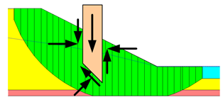

**Hình 3:** Lực tác dụng lên một phân mảnh của khối trượt [5]

Để tính toán sạt lở bờ sông, mô hình sẽ tính toán độ ổn định bờ sông dựa vào hệ số an toàn FS (Factor of Safety), hệ số an toàn FS được xác định theo phương pháp cân bằng giới hạn tổng quát (General Limit Equilibrium – GLE) [5]. Khi FS ≥ 1 bờ được cho là ổn định, khi FS < 1 bờ sông bị sạt lở. Hệ số an toàn FS bao gồm hệ số an toàn cân bằng lực FSf và hệ số cân bằng mô men FSm, lần lượt được trình bày trong công thức 6 và 7.

Hệ số an toàn cân bằng mô men:

|  |  |
| --- | --- |
|  | (6) |

Hệ số an toàn cân bằng lực:

|  |  |
| --- | --- |
|  | (7) |

**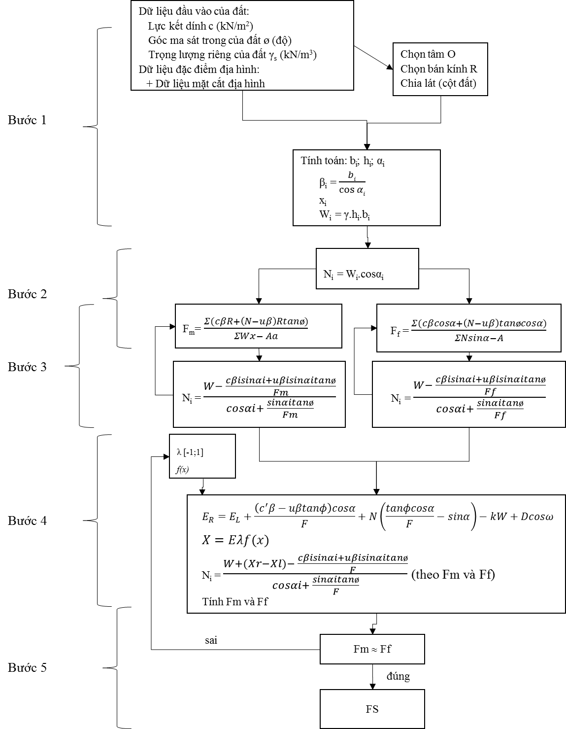**

**Hình 4:** Sơ đồ các bước tính toán hệ số an toàn FS

Hình 4 trình bày các bước chính để tính toán hệ số an toàn FS (FS chính là giá trị đạt được khi FSm và FSf hội tụ) trong mô hình RF. Mô hình RF sẽ được lập trình bằng ngôn ngữ Visual Basic 6.0 và được kết hợp với mô hình thủy lực – bồi xói 2 chiều (HYDIST) để tính toán sạt lở bờ dưới ảnh hưởng của các yếu tố dòng chảy một cách tự động.

# Kiểm định mô hình RF

Mô đun Slope/W trong bộ phần mềm Geo-Slope được sử dụng để kiểm định mô hình RF. Geo-Slope là bộ phần mềm của Canada dùng để tính toán hệ số an toàn cho mái bờ với độ chính xác cao. Bài toán kiểm định được lấy theo ví dụ của [5] như sau: bờ sông có mặt cắt được thiết kế như Hình 5 với các thông số đầu vào như Bảng 1. Kết quả tính toán từ mô hình RF (Hình 6) sẽ được so sánh với kết quả tính toán từ phần mềm Geo-Slope (Hình 7).

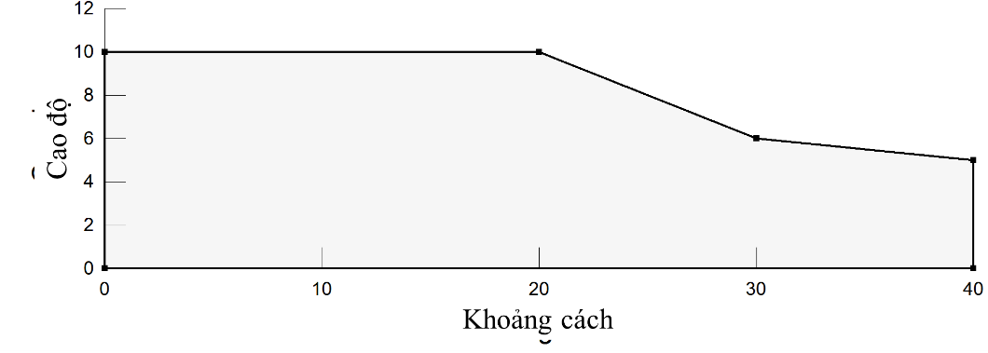

**Hình 5:** Mặt cắt ngang bờ sông trong bài toán kiểm định

**Bảng 1:** Thông số đầu vào cho bài toán kiểm định

|  |  |
| --- | --- |
| Lực kết dính c (kN/m2) | 5 |
| Góc ma sát trong của đất ø (độ) | 25 |
| Trọng lượng riêng của đất γs (kN/m3) | 15 |

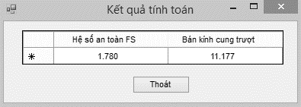

**Hình 6:** Kết quả tính hệ số FS và bán kính cung trượt (tính bằng mét) từ mô hình RF

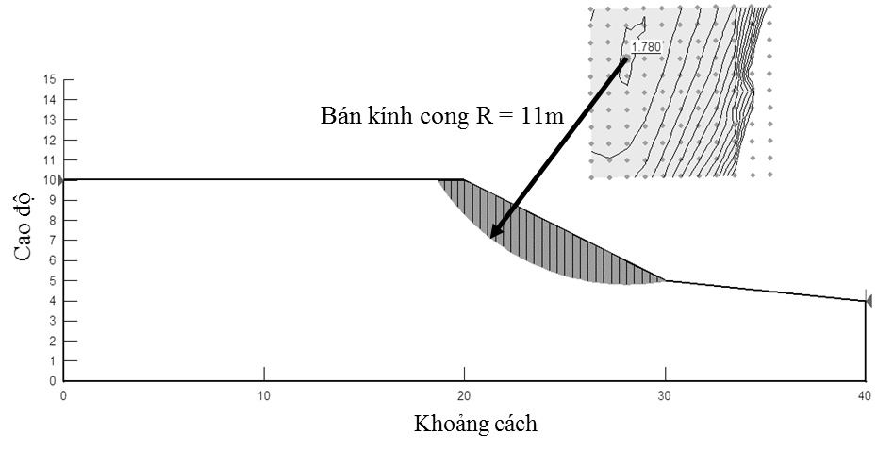

**Hình 7:** Kết quả tính hệ số an toàn FS từ Geo-Slope

So sánh 2 kết quả tính toán với nhau cho thấy mô hình RF tự xây dựng cho kết quả khá giống với kết quả từ mô đun Slope/W của Geo-Slope. Do đó có thể áp dụng mô hình RF để tính toán sạt lở cho vùng sông trong thực tế.

# Áp dụng tính toán cho đoạn sông Sài Gòn (khu vực bán đảo Thanh Đa)

## Giới thiệu vùng nghiên cứu

Khu vực nghiên cứu được áp dụng để tính toán sạt lở là đoạn sông Sài Gòn qua khu vực bán đảo Thanh Đa, thuộc hệ thống sông Đồng Nai – Sài Gòn. Đây là khu vực sạt lở trọng điểm tập trung nhiều đoạn bị sạt lở gây nên những hậu quả rất nghiêm trọng. Từ năm 2002 đến nay, Nhà nước cũng như một số cơ sở tư nhân đã bắt đầu xây dựng các công trình kè bảo vệ bờ, tuy nhiên tình hình sạt lở vẫn tiếp tục diễn ra. Thời gian gần đây vẫn còn nhiều khu vực đang có nguy cơ bị sạt lở, ảnh hưởng đền tài sản, cảnh quan và cá nhân mạng. Đoạn sông nghiên cứu được thể hiện trong Hình 8, có chiều dài khoảng 16 km đi qua một số phường của quận Bình Thạnh, quận 9, quận Thủ Đức và quận 2. Đoạn sông này có đặc điểm về hình thái khá phức tạp: lòng sông uốn khúc, quanh co, có nhiều hố xói cục bộ (xem địa hình đáy sông ở Hình 9).

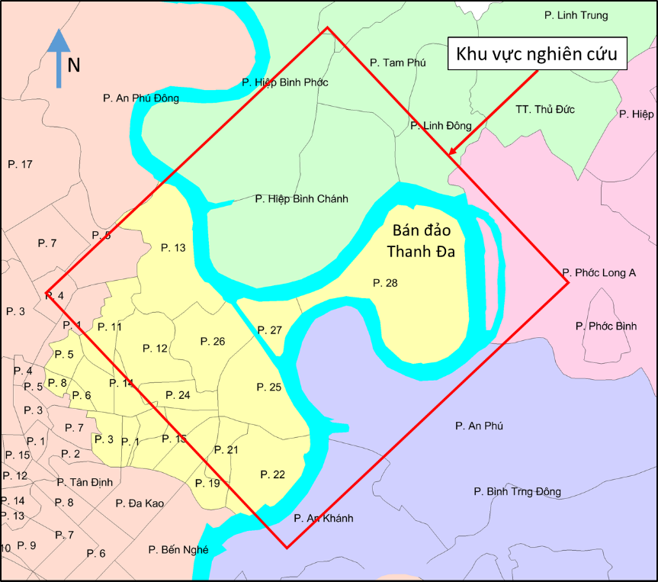

**Hình 8:** Khu vực nghiên cứu – sông Sài Gòn (Bán đảo Thanh Đa)

## Dữ liệu tính toán

Địa hình đáy sông được thể hiện trong Hình 9. Lưới tính toán khu vực nghiên cứu bao gồm 1170 x 1150 ô, Δx = Δy = 5m

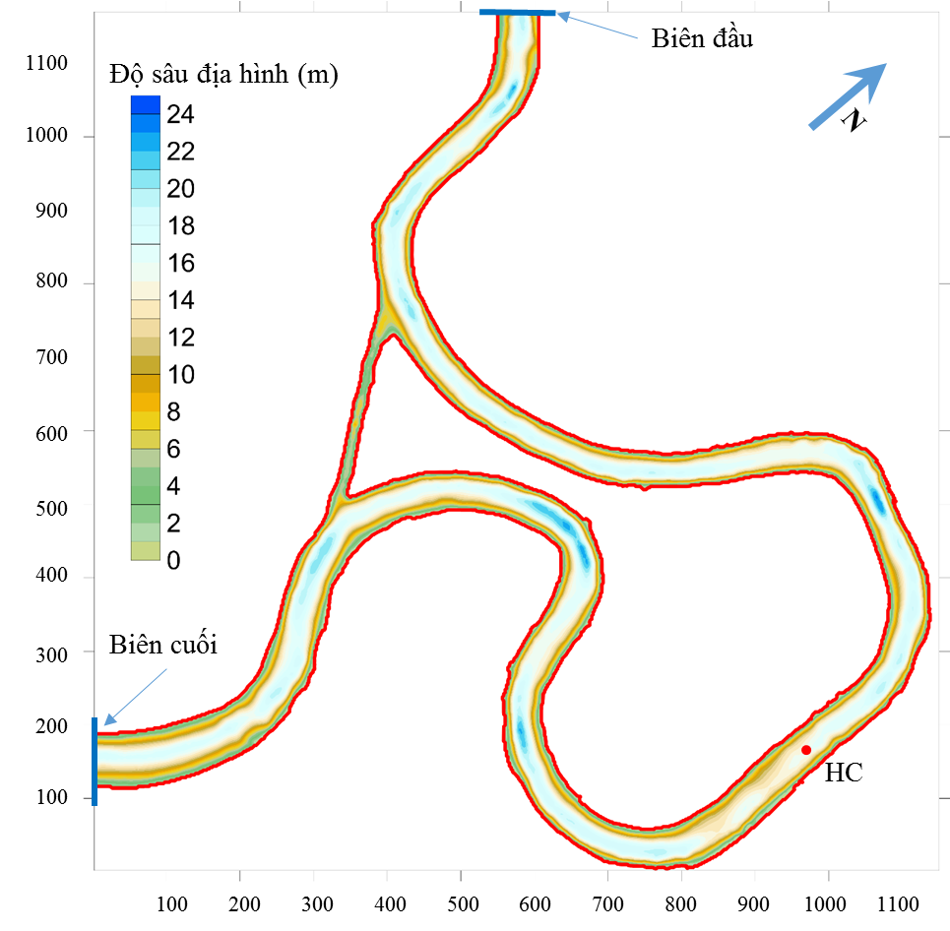

**Hình 9:** Địa hình đáy khu vực nghiên cứu

Thời gian tính toán: năm 2012, bước thời gian △t = 6s

Điều kiện ban đầu: Z = 0m, V = 0 m/s

Điều kiện biên: dao động mực nước năm 2012 tại biên đầu, lưu lượng năm 2012 tại biên cuối (vị trí biên tính toán được trình bày trong Hình 9)

Đặc điểm cấu trúc địa chất [6]:

Bảng 3.1. Tính chất cơ lý của các lớp đất tại khu vực nghiên cứu

|  |  |  |  |  |
| --- | --- | --- | --- | --- |
| Các chỉ tiêu | Đơn vị | Lớp 1 | Lớp 2 | Lớp 3 |
| Thành phần hạt  + Hạt sạn sỏi  + Hạt cát  + Hạt bụi  + Hạt sét  Dung trọng  + ướt (γw)  + khô (γk)  Tỷ trọng (Δ)  Độ rỗng (n)  Hệ số rỗng (εo)  Độ bão hòa (G)  Lực kết dính (c)  Góc ma sát trong (ϕ)  Hệ số thấm (K) | %  %  %  %  g/cm3  g/cm3  %  %  kg/cm2  Độ  10-6cm/s | 0  34  20  46  1,46  0,79  2,67  70,3  2,368  95,5  1,13  4o38’  6,46 | 0  48  18  34  2,12  1,81  2,71  33,1  0,495  91,2  0,39  15o39’  49 | 3  82  7  8  2,09  1,79  2,67  33  0,943  93,7  0,11  28o34’  7200 |

Số liệu về đặc điểm hình học của mặt cắt bờ sông được lấy từ kết quả tính toán thủy lực bồi xói.

## Hiệu chỉnh và kiểm tra mô hình

Dữ liệu đo đạc (mực nước và lưu lượng) trong 3 ngày từ 0h ngày 10/04/2010 đến 23h ngày 12/4/2010 tại vị trí HC trong Hình 9 được sử dụng để hiệu chỉnh và kiểm tra mô hình HYDIST. Kết quả hiệu chỉnh và kiểm tra mô hình được trình bày trong Bảng 2, Hình 10 và Hình 11.

**Bảng 2:** Kết quả hiệu chỉnh và kiểm tra mô hình thủy lực

|  |  |  |  |
| --- | --- | --- | --- |
| Mực nước | | Lưu lượng | |
| NSE = 0,93 | RSR = 0,26 | NSE = 0,94 | RSR = 0,23 |

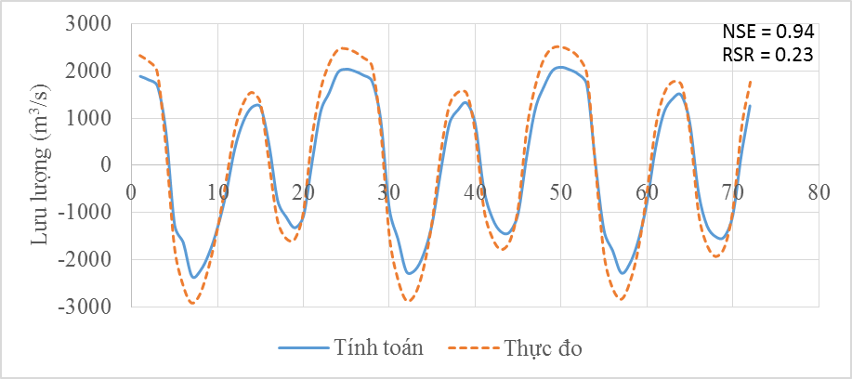

**Hình 10:** Kết quả so sánh lưu lượng tính toán và thực đó

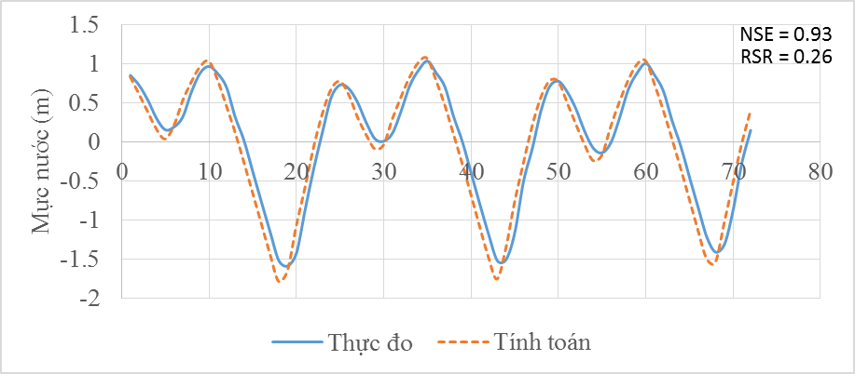

**Hình 11:** Kết quả so sánh mực nước tính toán và thực đó

Thông qua việc đánh giá bằng chỉ số Nash-Sutcliffe và RSR [7], nhận thấy: Sai số mực nước và lưu lượng tính toán và thực đo hầu như không đáng kể (với NSE > 0,9 và RSR < 0,5). Với kết quả hệ số NSE và RSR đạt được ở trên thể hiện các giá trị lưu lượng và mực nước được mô phỏng nhìn chung là tốt. Như vậy, từ các kết quả hiệu chỉnh và kiểm tra đạt được ở trên, nhận thấy các yếu tố thủy động lực học do mô hình HYDIST mô phỏng là khá phù hợp với thực tế. Nên có thể dùng các thông số thủy động lực học về hệ số nhám và sự dời pha của biên tính toán trong mô hình cho quá trình tính toán mô phỏng.

## Kết quả phân bố trường vận tốc dòng chảy

Khu vực đoạn sông cong quanh bán đảo Thanh Đa là nơi thường xuyên xảy ra nhiều vụ sạt lở nghiêm trọng, do đó kết quả sẽ tập trung thể hiện cho khu vực này.

Kết quả phân bố trường vận tốc dòng chảy tại đoạn sông cong lúc triều lên và triều rút được trình bày trong Hình 12 và Hình 13. Thang màu thay đổi từ xanh dương đến đỏ đậm tương ứng với giá trị vị tốc thay đổi từ nhỏ đến lớn. Kết quả cho thấy dòng chảy có vận tốc lớn phân bố chủ yếu ở giữa luồng và tại một số đoạn cong (vận tốc lớn nhất khoảng 0,8m/s vào mùa kiệt, và 1,1m/s vào mùa lũ). Do hình thái sông có dạng uốn cong (các vị trí số 1, 2, 3, 4 được đánh dấu trong Hình 12 và 13), nên khi qua các đoạn cong, dòng chảy bị hướng vào bờ lõm, dòng chủ lưu và trục động lực ép sát vào bờ lõm. Điều này dẫn đến khả năng xảy ra xói lở tại đoạn sông cong.

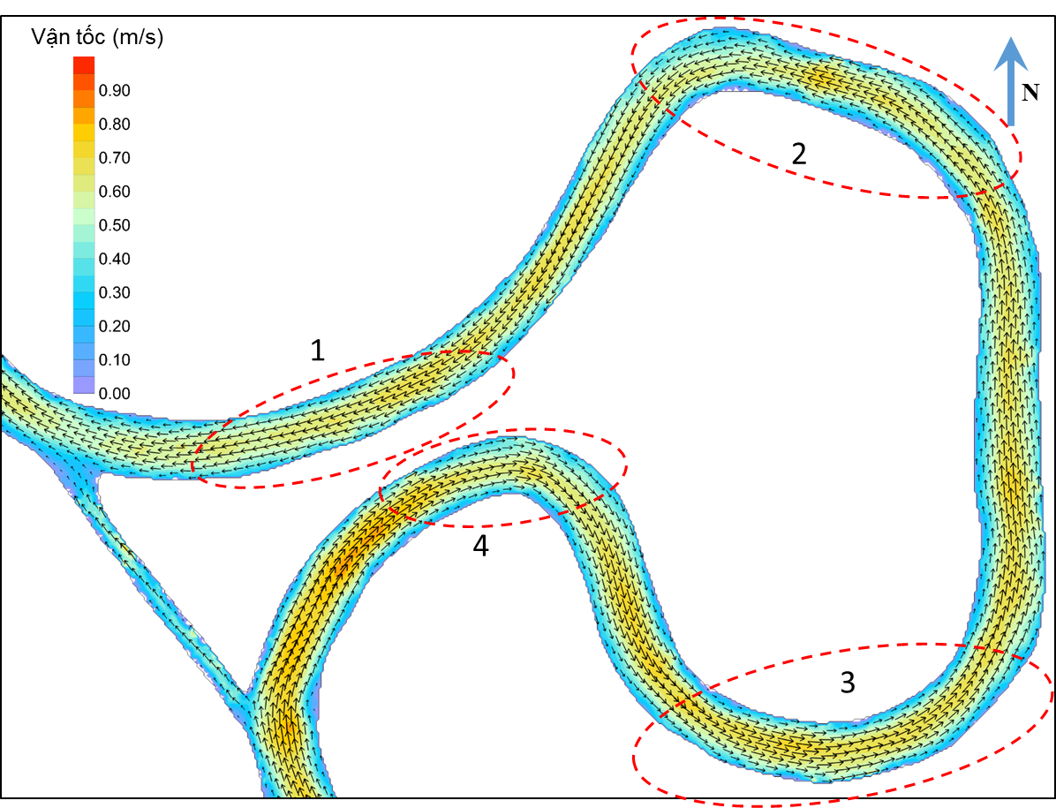

**Hình 12:** Trường phân bố vận tốc tại đoạn sông cong lúc triều lên vào mùa kiệt (ngày 22/4/2012)

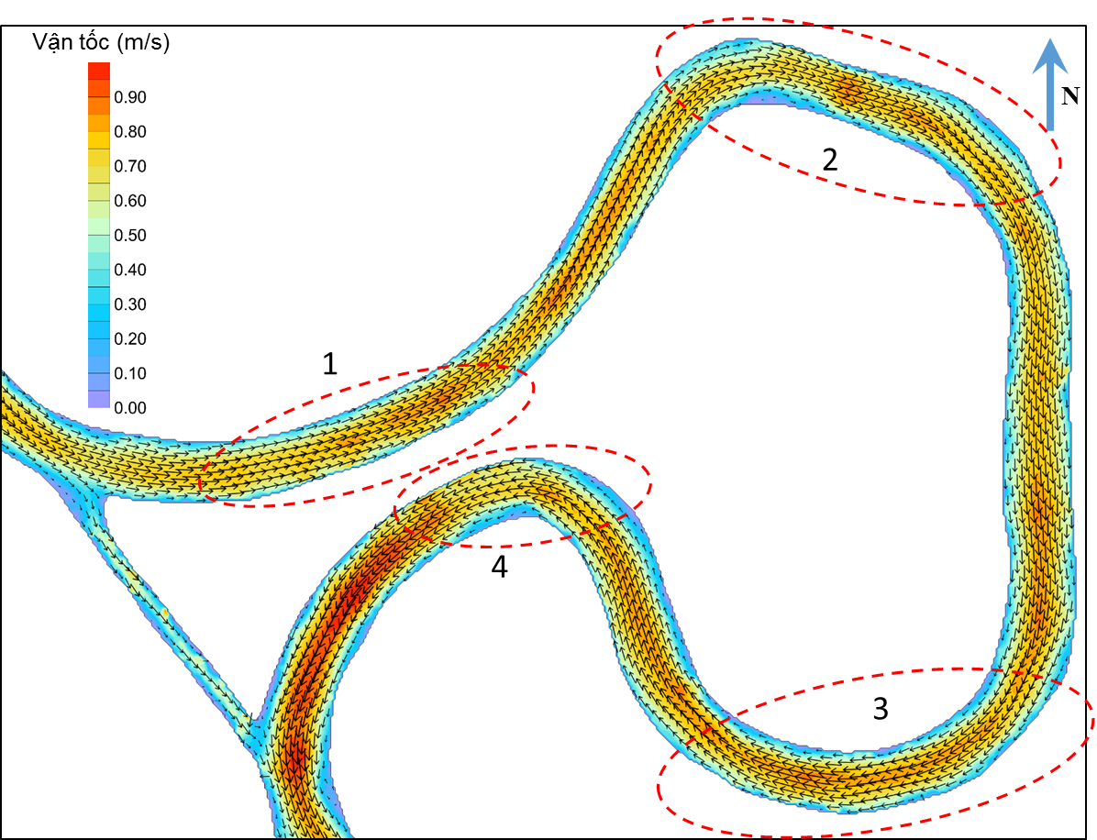

**Hình 13:** Trường phân bố vận tốc tại đoạn sông cong lúc triều rút vào mùa lũ (ngày 7/10/2012)

## Kết quả bồi xói đáy

Kết quả tính toán diễn biến đáy sau 1 năm mô phỏng được thể hiện ở Hình 14. Thang màu thay đổi từ màu đỏ đậm đến xanh dương đậm, trong đó màu đỏ ứng với các vị trí xảy ra xói (có giá trị âm), màu xanh dương ứng với vị trí xảy ra bồi (có giá trị dương).

Kết quả cho thấy hiện tượng xói đáy chủ yếu xảy ra ở giữa lòng sông, đặc biệt là các hố xói cục bộ ở đoạn sông cong có xu hướng bị đào sâu hơn và mở rộng ra (khoảng 0,2 – 0,4m/năm).

Quan sát bản đồ địa hình đáy sông (Hình 9), nhiều hố xói cục bộ xuất hiện tại đoạn sông này và áp sát bờ lõm của đoạn sông cong. Các hố xói có độ sâu trung bình khoảng 21m, có nơi sâu nhất đến 26m. Độ sâu này nằm ở ranh giới phân lớp giữa hai thành tạo trầm tích Holocen và Pleistocen [6], vì vậy khi vận tốc dòng chảy lớn hơn vận tốc cho phép xói của vật liệu, nó sẽ tác động vào ranh giới này làm tăng sự bất ổn định, do đó khả năng gây xói và sạt lở bờ là rất cao.

Dựa vào cấu trúc địa chất của bờ sông, có thể tính toán được vận tốc cho phép xói Vgh = 0,5 – 0,87m/s [8]. Trong khi đó vận tốc dòng chảy tính được từ mô hình hầu hết đều lớn hơn 0,6m/s vào mùa lũ, và có lúc lớn gần 0,8m/s vào mùa kiệt, giá trị này lớn hơn vận tốc cho phép xói. Điều này dẫn đến lòng dẫn càng bị xói sâu hơn làm hủy hoại chân bờ, và làm giảm độ ổn định của bờ sông.

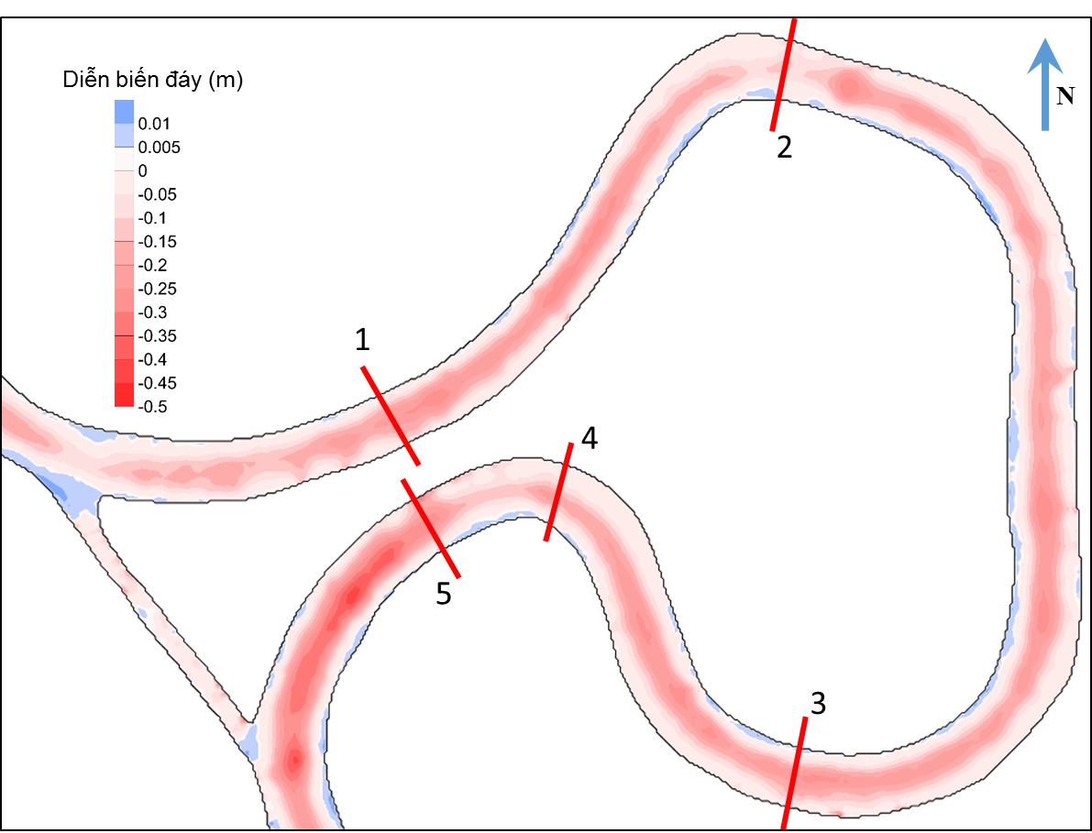

**Hình 14:** Kết quả bồi xói sau một năm mô phỏng

## Kết quả tính toán sạt lở bờ

Hệ quả của hiện tượng xói đáy làm giảm độ ổn định của bờ sông, dẫn đến tăng nguy cơ sạt lở. Để đánh giá độ ổn định bờ sông tại các vị trí xảy ra xói đáy, kết quả tính toán bồi xói đáy sẽ được đưa vào mô hình RF để tính toán sạt lở bờ cho tất cả vị trí bờ sông. Năm mặt cắt ngang thể hiện trong Hình 14 được chọn đại diện để thể hiện kết quả tính toán sạt lở bờ. Kết quả tính toán hệ số an toàn FS và mức độ sạt lở được trình bày trong Bảng 3.

**Bảng 3:** Kết quả tính toán hệ số an toàn FS tại 3 mặt cắt năm 2010

|  |  |  |  |  |
| --- | --- | --- | --- | --- |
| # | Hệ số an toàn (FS) | | Mức độ thụt vào của bờ tính từ mô hình RF [m] | Kết quả khảo sát năm [m/năm]  [6,8-11] |
| Thời điểm ban đầu | Sau khi mô phỏng |
| 1 | 1,038 | 0,985 | 2,4 | 2 - 4 |
| 2 | 1,045 | 1,002 | - |
| 3 | 1,026 | 0,993 | 2,6 |
| 4 | 1,016 | 0,978 | 4,2 | 4 - 6 |
| 5 | 1,012 | 0,995 | 2,7 | 2 - 4 |

Kết quả tính toán sạt lở cho thấy hầu hết các mặt cắt đều cho giá trị FS nhỏ hơn 1, điều này có nghĩa sạt lở bờ xảy ra tại các vị trí này với mức sạt lở dao động trong khoảng từ 2 đến 4m. Kết quả tính toán này là khá phù hợp với kết quả khảo sát thực tế. Mặt khác giá trị FS tại mặt cắt số 2 (FS=1,002) gần đạt giá trị tới hạn (FS=1), do đó chỉ cần một lực nhỏ vừa đủ tác dụng lên bờ sông cũng có thể gây ra sạt lở tại vị trí này.

# Kết luận

Kết quả mô phỏng từ mô hình cho thấy dòng chủ lưu tập trung chủ yếu ở giữa luồng và ép sát vào bờ tại các đoạn cong. Do đó sạt lở bờ sông xảy ra chủ yếu tại các vị trí này (giá trị hệ số an toàn FS < 1). Tuy nhiên, để có được kết quả tốt hơn, cần thiết phải mô phỏng trong thời gian dài (2, hoặc 3 năm) để thể hiện rõ hơn về xu hướng bồi xói cũng như diễn biến đường bờ tại khu vực này.

Nhóm tác giả đã bước đầu xây dựng thành công mô hình sạt lở bờ (mô hình RF) theo cơ chế trượt xoáy kết hợp với mô hình tính toán thủy động lực hai chiều (mô hình HYDIST). Kết quả tính toán sạt lở tại một số vị trí từ mô hình tương đối phù hợp với tình hình sạt lở ở đoạn sông nghiên cứu (khu vực bán đảo Thanh Đa). Tuy nhiên kết quả này chỉ dừng lại đối với bài toán dòng chảy ổn định trong sông. Trong nghiên cứu tiếp theo, các tác giả sẽ tích hợp bài toán sạt lở bờ với mô hình thủy động lực hai chiều để thực hiện việc tính toán sạt lở bờ xen kẽ với mỗi bước tính toán thủy lực bồi xói một cách đồng nhất và tự động. Mặt khác, mô hình sẽ được ứng dụng tính toán diễn biến đường bờ trong điều kiện dòng chảy không ổn định trong sông. Ngoài ra sẽ kết hợp với các phương pháp khác như GIS để kiểm định kết quả sạt lở tính toán từ mô hình.

Tài liệu tham khảo

Nguyễn Thị Bảy, Đỗ Thị Hạ Thanh, Trần Thị Kim, Nguyễn Kỳ Phùng, “Nghiên cứu tính toán sự xuất hiện dòng RIP ven bờ bằng mô hình toán số”, *Tạp chí Tài Nguyên Nước*, 9/2015, 64-69.

Van Rijn, L.C., *Principles of Sediment Transport in rivers, estuaries and coastal seas,* Aqua Publications, The Netherlands, 1993.

A. Watson and L. Basher, *Stream bank erosion: A review of processes of bank failure, measurement and assessment techniques, and modelling approaches,* *A Report Prepared for Stakeholders of the Motueka Integrated Catchment Management Programme and the Raglan Fine Sediment Study.Landcare Research, Hamilton, New Zealand,* 2006.

Thorne, C. R., Murphey, J. B., & Little, W. C. (1981). *Stream Channel stability. Appendix D. Bank stability and bank material properties in the bluffline streams of northwest Mississippi*. Soil conservation service oxford ms sedimentation lab.

Geo–Slope International Ltd., *Stability modeling with Slope/W 2007 Version: An Engineering Methodology*. Geo–Slope International Ltd, 2008.

Hoàng Văn Huân. *Nghiên cứu đề xuất các giải pháp KHCN để ổn định lòng dẫn hạ du hệ thống sông Đồng Nai – Sài Gòn phục vụ phát triển kinh tế xã hội vùng Đông Nam Bộ-chuyên đề 6: Nghiên cứu qui hoạch chỉnh trị sông hạ du Đồng Nai – Sài Gòn tại khu vực biển đối lòng dẫn trọng điểm*, 2006.

Moriasi, D. N., Arnold, J. G., Van Liew, M. W., Bingner, R. L., Harmel, R. D., & Veith, T. L., “Model evaluation guidelines for systematic quantification of accuracy in watershed simulations”, *Trans. Asabe*, 50 (3), 2007, 885-900.

Thiềm Quốc Tuấn, Huỳnh Ngọc Sang, Đậu Văn Ngọ, “Hiện trạng trượt lở bờ sông Sài Gòn, phương hướng ngăn ngừa khắc phục”, *Tạp chí phát triển KH&CN*, 11, 2008.

Lê Ngọc Thanh, Nguyễn Văn Giảng, “Góp phần xá định nguyên nhân sạt lở bờ sông Tiền và sông Sài Gòn bằng các khảo sát địa vật lý gần mặt đất”, *Tạp chí các Khoa học về Trái Đất*, 34(3), 2012, 205-216.

Nguyễn Thanh Hùng. “Phân tích xác định nguyên nhân gây sạt lở kè Xuân Canh, đê tả sông Đuống”, *Tạp chí Khoa học kỹ thuật thủy lợi và Môi trường*, 41, 2013.

Hoàng Văn Huân, *Nghiên cứu đề xuất các giải pháp KHCN để ổn định lòng dẫn hạ du hệ thống sông Đồng Nai – Sài Gòn phục vụ phát triển kinh tế xã hội vùng Đông Nam Bộ-chuyên đề 1: Tổng quan đặc điểm điều kiện tự nhiên, kinh tế - xã hội liên quan đến biến đổi lòng dẫn hạ du sông Đồng Nai – Sài Gòn*, 2006.

(BBT nhận bài: …/…/2015, phản biện xong: …/…/2015)

**Thông tin về tác giả**

|  |  |
| --- | --- |
| D:\Dropbox\Hachi Namio\Persional Information\WP_20141007_18_31_32_Pro.jpg | Lieou Kiến Chính:  - Tóm tắt quá trình đào tạo, nghiên cứu:  + Đại học (2008 – 2012): chuyên ngành Tin học Môi trường – trường Đại học Khoa học tự nhiên TPHCM;  + Thạc sĩ (2013 – nay): chuyên ngành Quản lý Tài nguyên và Môi trường – trường Đại học Bách Khoa TPHCM;  - Tóm tắt công việc hiện tại: học viên cao học theo hướng nghiên cứu – trường Đại học Bách Khoa TPHCM;  - Lĩnh vực quan tâm: Động lực học sông biển, Thủy văn, Môi trường, GIS và Viễn thám;  - Điện thoại: 0919600350 |
| C:\Users\CLC\Desktop\1383191_10200303917475590_1366692832_n.jpg | Trà Nguyễn Quỳnh Nga:  - Tóm tắt quá trình đào tạo, nghiên cứu:  + Đại học (2009 – 2013): chuyên ngành Tin học Môi trường – trường Đại học Khoa học tự nhiên TPHCM;  + Thạc sĩ (2013 – nay): chuyên ngành Quản lý tài nguyên và môi trường – trường Đại học Bách Khoa TPHCM;  - Tóm tắt công việc hiện tại: học viên cao học theo hướng nghiên cứu – trường Đại học Bách Khoa TPHCM;  - Lĩnh vực quan tâm: Thủy động lực học, Thủy văn, Môi trường;  - Điện thoại: 01647292972 |
| C:\Users\Administrator\Downloads\Tran Thi Kim.png | Trần Thị Kim:  - Tóm tắt quá trình đào tạo, nghiên cứu:  + Đại học (2007 – 2011): chuyên ngành Quản lý Môi trường – trường Đại học Khoa học tự nhiên TPHCM;  + Thạc sĩ (2012 – 2013): chuyên ngành Sử dụng và bảo vệ tài nguyên thiên nhiên – Viện Môi trường và Tai nguyên;  - Tóm tắt công việc hiện tại: Giảng viên trường Đại học Tài nguyên và Môi trường;  - Lĩnh vực quan tâm: Động lực học sông, Thủy văn, Môi trường;  - Điện thoại: 0902698585 |
|  | Nguyễn Thị Bảy:  - Tóm tắt quá trình đào tạo, nghiên cứu:  + Đại học và Thạc sĩ(1982 – 1987): chuyên ngành Thủy văn – Đại học Khí tượng Thủy văn, Nga  + Tiến sĩ (1993 – 1996): chuyên ngành Toán lý – Đại học Khí tượng Thủy văn, Nga  - Tóm tắt công việc hiện tại: Trưởng bộ môn Cơ lưu chất, khoa Kỹ thuật Xây dựng, ĐH Bách Khoa  - Lĩnh vực quan tâm: Động lực học sông biển, thủy văn, môi trường. |